

**Май**

В мае всё цветет и пахнет,

Кто увидит, только ахнет -

Лепестки как снег кружатся,

Прямо под ноги ложатся.

Ты на одуванчик дунь,

И наступит вдруг июнь.

(Олеся Емельянова)

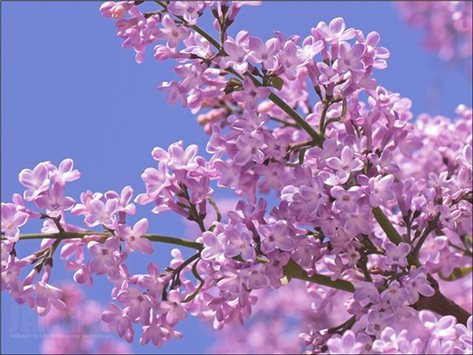

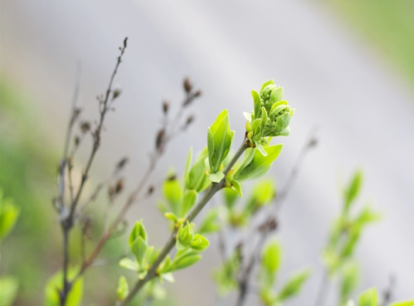

Загадка

Зеленеет даль полей,

Запевает соловей.

В белый цвет оделся сад,

Пчёлы первые летят.

Гром грохочет. Угадай,

Что за месяц это?

(Май)

**Пословицы и поговорки**

**- Майская травка и голодного кормит.**

**- Малая птичка соловей, а май знает.**

**- Бывает май — под кустиком рай, а то май —**

**коню сена дай, а сам на печь полезай.**

**- В мае все принарядится — там листком,**

**тут цветком, а где и травинкой.**

**- В мае даже ветер поет.**

**- Май леса наряжает, лето в гости ожидает.**